Instrukcja pobierania oraz logowania się do programu Microsoft Teams

Do wyboru mamy dwie opcje:
- Pobieramy program na dowolne urządzenie.
- Logujemy się do programu przez stronę internetową.

Sposób 1 Program pobieramy ze strony:
https://products.office.com/pl-pl/microsoft-teams/download-app
Microsoft oferuje dwie wersję:
- Klasyczną,
- Mobilną.
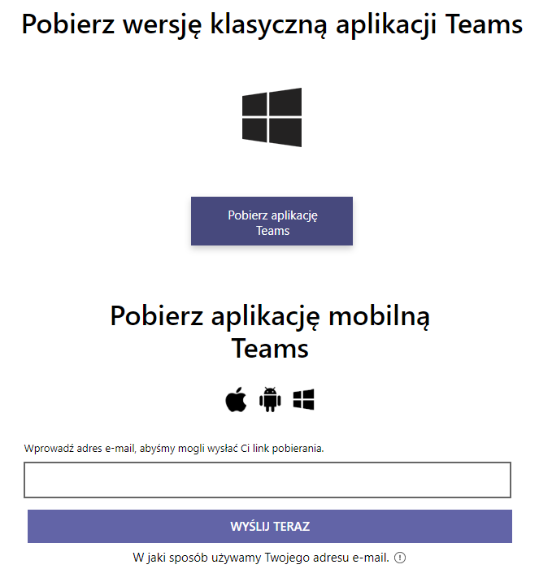

Po zainstalowaniu programu logujemy się danymi:
e-mail: [numer indeksu]@student.uwm.edu.pl lub [imię.nazwisko]@student.uwm.edu.pl
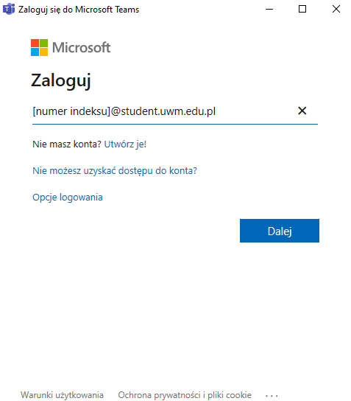
wprowadzić swój studencki adres e-mail: imie.nazwisko@student.uwm.edu.pl
lub
nr.albumu@student.uwm.edu.pl"
Po wybraniu przycisku „Dalej” program będzie chciał nas przenieść do witryny Centralnego Systemu Uwierzytelniania UWM, klikamy przycisk „Kontynuuj logowanie”.
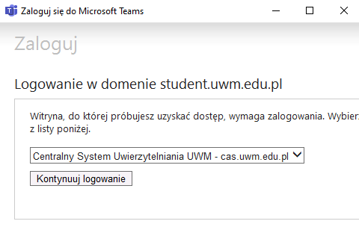
Do Centralnego Systemu Uwierzytelniania UWM logujemy się danymi z systemu USOS
Identyfikator: [numer PESEL]
Hasło: hasło z systemu USOS
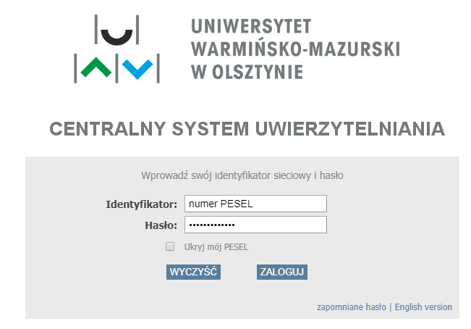
Program daje nam możliwość stałego logowania:
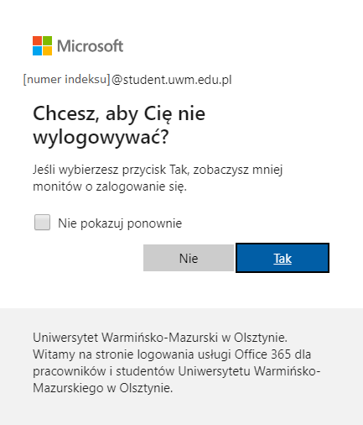
Po wybraniu którejś z opcji logujemy się do programu.

Sposób 2 Wychodzimy na stronę:
https://products.office.com/pl-pl/microsoft-teams/group-chat-software
Klikamy przycisk „Zaloguj się”.
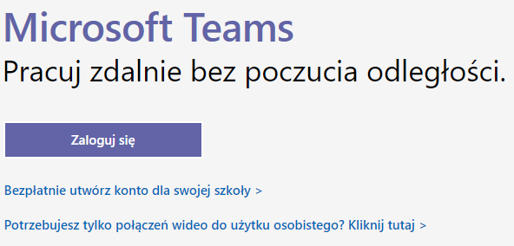
Logujemy się adresem e-mail:
[numer indeksu]@student.uwm.edu.pl lub [imię.nazwisko]@student.uwm.edu.pl i klikamy przycisk „Dalej”.
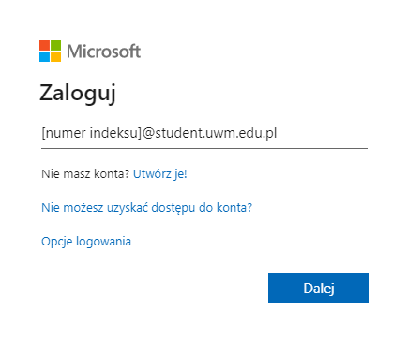
wprowadzić swój studencki adres e-mail: imie.nazwisko@student.uwm.edu.pl
lub
nr.albumu@student.uwm.edu.pl"

Strona przenosi nas do Centralnego Systemu Uwierzytelniania UWM, logujemy się do niego danymi z systemu USOS.
Identyfikator: [numer PESEL]
Hasło: hasło z systemu USOS
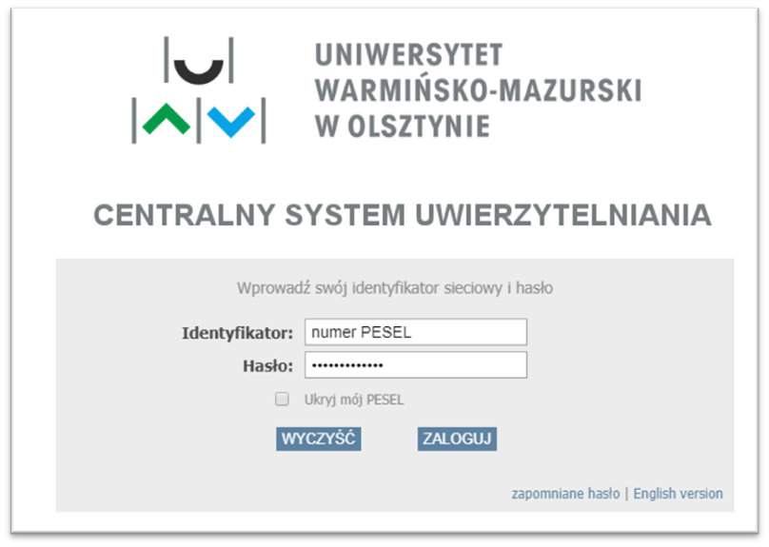
Program daje nam możliwość stałego logowania:
Po wybraniu którejś z opcji logujemy się do programu.

- Korzystanie z programu
Aby dołączyć do zespołu klikamy przycisk: „Dołącz do zespołu lub utwórz nowy”.
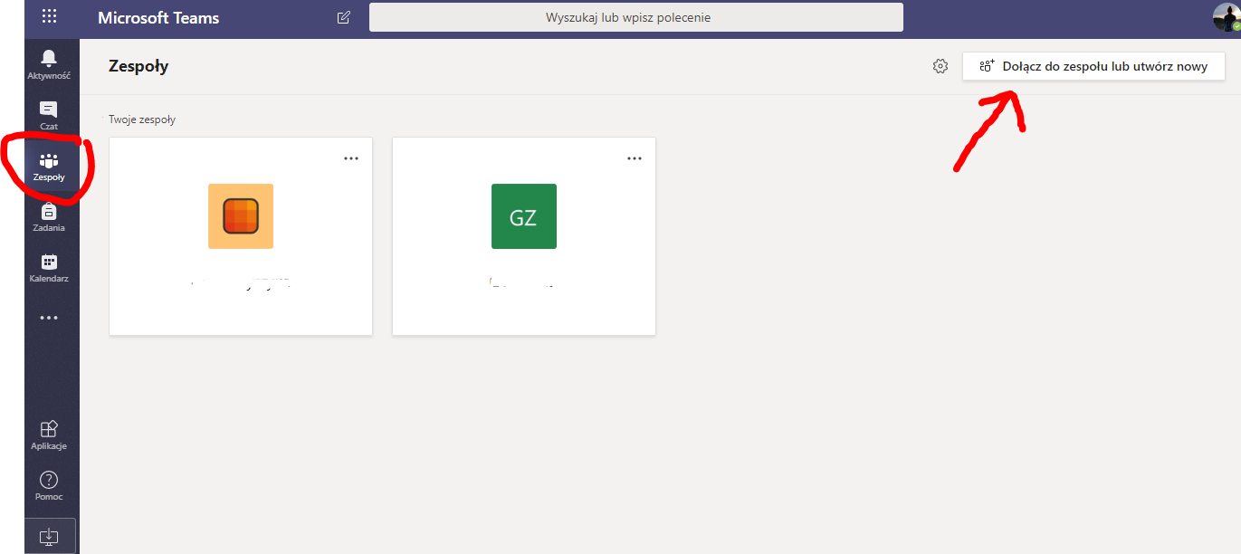
W polu „Dołącz do zespołu, wpisując kod” wpisujemy kod otrzymany od prowadzącego zajęcia lub wykłady.
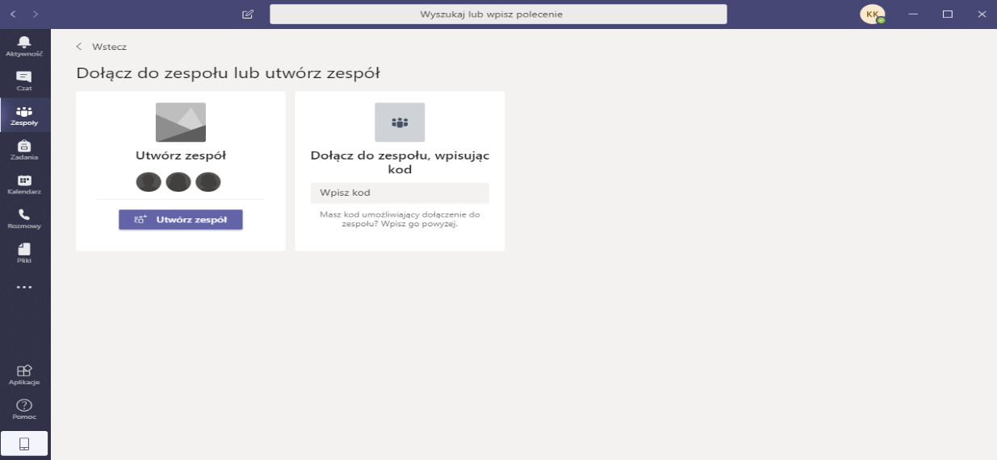
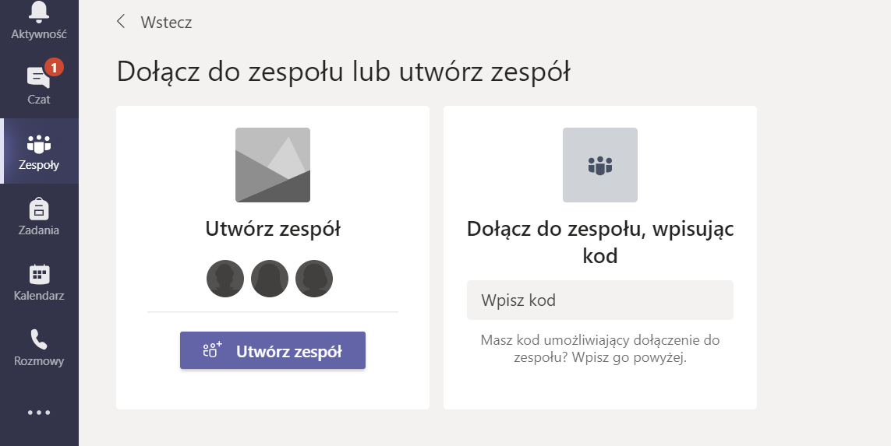
Wpisać kod udostępniony przez nauczyciela
Gratulacje, możesz cieszyć się efektywną i przyjemną nauką. Powodzenia!

